Группа МС-31. Технология облицовочных работ .Мусеева З.К.16.04 Обратная связь: zulfiya.museeva@mail.ru

Тема занятия: Технологический процесс облицовки круглых колонн.

Последовательность облицовочных работ:
- Проверьте вертикальность граней колонн при помощи отвеса.
- Установите временные маячные плитки (рис. 32). Маяки устанавливают на гипсовом растворе, начиная с верха колонны. Первыми приклеивают 2 верхних маяка симметрично оси каждой грани колонны. Маяки приклеивают с таким расчетом, чтобы в ряду между ними поместилось несколько полномерных плиток. Не страшно, если часть маячных плиток будет выходить за грани колонны. Найдя положение верхних маяков, при помощи отвеса находят положение 2 нижних маячных плиток.
- Произведите провешивание поверхности колонны. Ориентируясь на маячные плитки, вдоль ребер колонны вбивают маячные гвозди (штыри). Между ними вертикально натягивают шнуры, которые фиксируют ребра облицовки. Положение шнуров проверяют при помощи отвеса. Вместо шнуров можно установить вдоль ребер колонны две деревянные рейки. Направляющие рейки прибивают непосредственно к колонне или фиксируют специальными дуговыми рейкодержателями (рис. 33). Кромки реек должны располагаться заподлицо с поверхностью будущего облицовочного покрытия. Использование направляющих реек существенно облегчает облицовочные работы.
- Произведите укладку керамических плиток. Облицовка четырехгранных колонн ведется по тем же правилам, что и облицовка прочих вертикальных поверхностей. Укладку производят горизонтальными рядами, снизу вверх. При отсутствии напольного покрытия самый нижний плиточный ряд укладывают по направляющей рейке, прибитой к колонне на уровне чистого пола. Закончив облицовку одной грани, переходят на грань, смежную с ней. По углам колонны приклеивают специальные угловые плитки или плитки с завалом. Их положение контролируют угольником.
- Дайте время раствору схватиться.
- Произведите декоративную расшивку швов.
- Произведите окончательную отделку готового облицовочного покрытия.
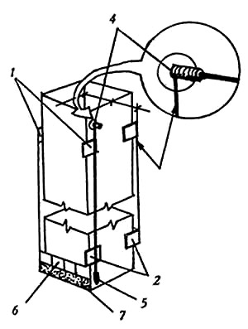
Рис. 32. Установка маячных плиток на колонне:
1 — верхние маяки;
2 — нижние маяки;
3 — шнур, фиксирующий ребро облицовки;
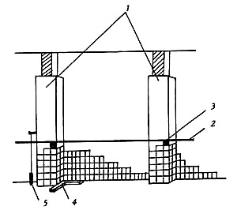
Рис. 35. Облицовка пилястр:
1 — пилястры;
2 — причальный шнур;
3 — маяк;
4 — угольник;
5 — отвес.
При облицовке сразу нескольких колонн, расположенных в ряд, провешивание поверхности производят следующим образом (рис. 36). На крайних колоннах ряда устанавливают верхние маячные плитки. По ним при помощи отвеса-ориентируют положение нижних маяков (также только на крайних колоннах). Между верхними и нижними маяками натягивают вертикальные проволоки, после чего между верхними маяками крайних колонн натягивают направляющий шнур. Точно также второй направляющий шнур натягивают между нижними маяками крайних колонн. Таким образом, горизонтальные шнуры фиксируют положение верхних и нижних маячных плиток на всех промежуточных колоннах ряда. По натянутым шнурам маячные плитки приклеивают на промежуточных колоннах. Их положение проверяют отвесом.
Облицовку нескольких колонн производят одновременно или последовательно, одна за другой.
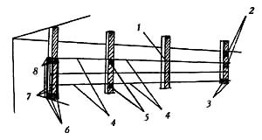
Рис. 36. Провешивание нескольких колонн:
1 — верх панели;
2 — маяки верхние;
3 — маяки нижние;
4 — причальные шнуры;
5 — маяки промежуточной колонны;
6 — нижние маяки на исходной колонне;
7 — шнуры для формирования углов облицовки;
8 — верхние маяки исходной колонны.
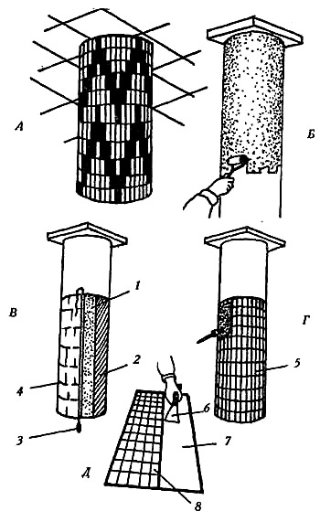
Рис. 38. Облицовка колонн круглого сечения:
А — облицованная колонна;
Б — огрунтовка поверхности;
В — выверка наклеенного коврика;
Г — удаление бумажной основы;
Д — огрунтовка тыльной стороны коврика.
1 — место для коврика;
2 — бумажная основа;
3 — отвес;
4 — наклеенный коврик;
5 — облицованная поверхность;
6 — шпатель;
7 — слой клея;
8 — наклеенная на бумажную основу плитка.

1.Изучить тему.
2.Ответить на вопросы.
Контрольные вопросы.
а) Опишите порядок и особенности настилки полов многогранной плиткой?
б) Что включает в себя окончательная отделка облицовки?
в) Что такое ковровая мозаика и как она производится.
г) какие шаблоны используются при настилки полов?

